Kategorie B PlusEnergieBauten PlusEnergieBau®-Diplom 2016
Das heutige Weinverkaufslager mit Restaurant entstand 2015 in Jona/SG aus einem früheren Kuhstall. Dank der vorbildlichen Wärmedämmung und der innovativen Haustechnik benötigt das Gebäude heute bloss 18’400 kWh/a für die gesamte Energieversorgung. Die 126 m2 grosse PV- Anlage erzeugt 21’300 kWh/a. 9 m2 thermische Sonnenkollektoren liefern zusätzlich 3’200 kWh/a Wärmeenergie. Insgesamt weist das sanierte Weingut Höcklistein Wein&Sein somit eine Eigenenergieversorgung von 24’400 kWh/a oder 133% auf. Dabei hat die Scheune ihren ur- sprünglichen rustikalen Charakter nicht verloren.

133%-PEB-San. Höcklistein Wein&Sein, 8645 Jona/SG

Das PEB-sanierte Weingut Höcklistein Wein&Sein mit Restaurant bietet einen wun- derschönen Ausblick auf den Zürichsee. Vorher ein unbeheizter Kuhstall, vereint der Bau heute moderne Solararchitektur und ländlichen Charme inmitten eines beeindru- ckenden Rebbergs.
Der Energiebedarf liegt dank vorbildli- cher Wärmedämmung und Abwärmenut- zung der Kühlfacher und Weindegustier- station bei 18’400 kWh/a.
Die dach- und firstbündig integrierten PV- und Solarthermieanlagen liefern insge- samt 24’400kWh/a oder 133% des Gesam- tenergiebedarfs des PlusEnergieBaus. Etwa 10% davon erzeugt die 9 m2 grosse Solar- thermieanlage; die restlichen 90% produ- ziert die 18.6 kW starke PV-Anlage auf einer Fläche von 126 m2.
Aus den 21’300 kWh/a Solarstrom ergibt sich ein Überschuss von 6’100 kWh/a. Dies reicht für den CO2-freien Betrieb von gut vier Elektroautos für jeweils 12’000 km/a.
Für das umsichtige Umnutzungskonzept mit sinnvollen energetischen Massnahmen verdient das Weingut das PlusEnergieBau- Diplom 2016.
Technische Daten

Wärmedämmung
Wand: 45 cm U-Wert: 0.09-0.16 W/m2K
Dach/Estrich: 30 cm U-Wert: 0.13 W/m2K
Boden: 62 cm U-Wert: 0.16 W/m2K Fenster: dreifach U-Wert: 0.55-0.68 W/m2K
Energiebedarf vor der Sanierung
Unbeheizter Kuhstall
Energiebedarf nach der Sanierung
EBF: 402 m2 kWh/m2a % kWh/a Heizung und WW: 7.8 17 3’150
Elektrizität (HLKS): 18.9 41 7’573
Elektrizität (allg.): 19.0 42 7’655
GesamtEB: 45.7 100 18’378
Energieversorgung
Eigen-EV: m2 kWp kWh/m2a % kWh/a PV Dach: 126 18.6 169.0 116 21’297
SK: 9 350.0 17 3’150
Dachfläche: 197 18.6 124.1 133 24’447
Eigenenergieversorgung: 133 24’447
Energiebilanz (Endenergie) % kWh/a
Eigenenergieversorgung: 133 24’447
Gesamtenergiebedarf: 100 18’378
Solarstromüberschuss: 33 6’069
Bestätigt von EWJR am 08.04.2016, K.Schnyder, Tel. 055 220 91 11

Beteiligte Personen

Bauherrschaft und Standort:
CKU AG, Zürcherstrasse 275, 8645 Jona
Tel. 055 222 87 40
Architekt:
Zech Architektur, Schulstrasse 4
8590 Romanshorn, Tel. 071 461 23 43
Energiekonzept und Umsetzung:
a2 mayr solar und energietechnik, Fischmarktstrasse 16 8640 Rapperswil-Jona, Tel. 055 214 17 24
Bauleitung:
M + B Baumanagement GmbH, Im grünen Winkel 4 8863 Buttikon, Tel. 055 440 15 35

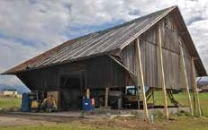
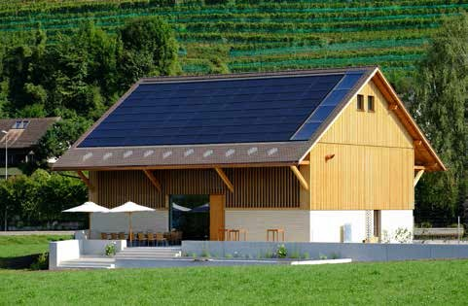1 2

- Die sanierte Scheune erstrahlt als Restaurant und Lager in neuem Glanz und bewahrt dennoch den rustikalen Charme des ursprünglichen Designs.
- Der unbeheizte Kuhstall während der Sanierung.

Schweizer Solarpreis 2016 | Prix Solaire Suisse 2016 | 65

